Formato DDP/02
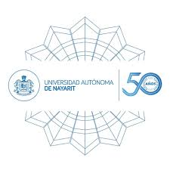
UNIVERSIDAD AUTÓNOMA DE NAYARIT
SECRETARIA DE DOCENCIA
DIRECCIÓN DE DESARROLLO DEL PROFESORADO

ACTA DE APROBRACIÓN DE DIVULGACIÓN ACADÉMICA

En la Ciudad de Tepic, Nayarit; a las ____ horas del día ______ del mes de ________________ del año _______________, se reunieron los CC:
___________________________________________________________________________________________________________________________________________________________________________________________________________________________________________________________________________________________________________________; integrantes de la academia__________________________________________, integrada por la (s) siguiente(s) Unidad(es) de Aprendizaje:
_______________________________________________________________________________________________________________________, Perteneciente(s) al (los) Programa (s) Académico (s) de: __________________________________________________ en el lugar que ocupa ___________________________________, con el fin de aprobar el material educativo titulado:
____________________________________________________________________________, __________________________________________.
Una vez acordada, la aprobación del material educativo para el desarrollo de la(s) Unidad(es) de Aprendizaje que conforma la academia citada, se procedió a la firma de la presente acta.
Firma de conformidad los integrantes de la academia
Nombre | Firma

